考试违纪、作弊处罚规则
文档编号：CNITSEC-TBCP-206

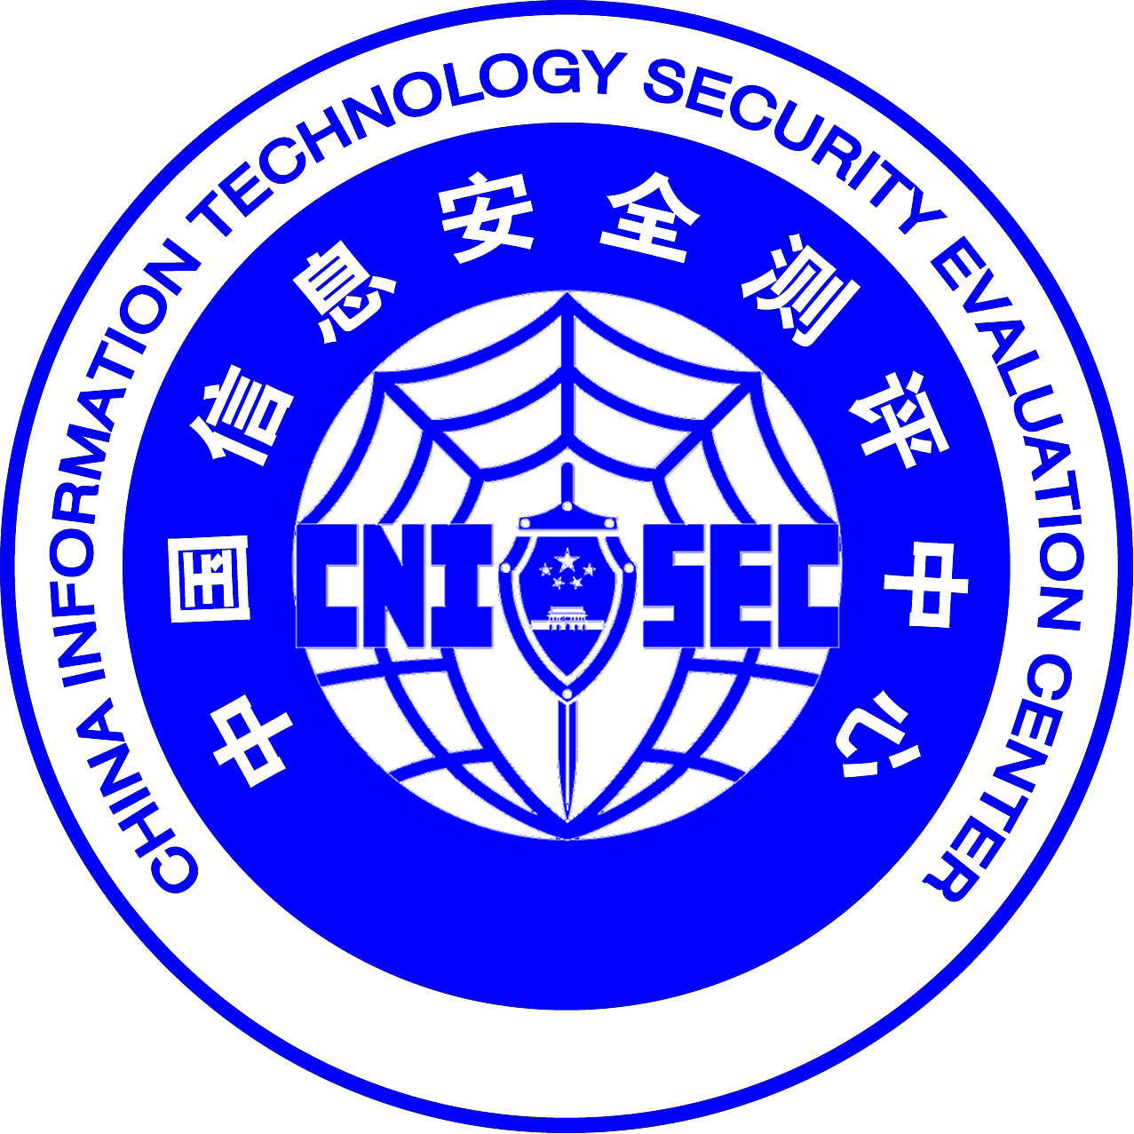

版本：2.0

中国信息安全测评中心

©版权2009—中国信息安全测评中心
2009年4月

考试违纪、作弊处罚规则
为了确保中国信息安全测评中心所组织的考试的质量，严肃考试纪律，维护考试信誉和应考人员的合法权益，公开、公平、公正地举办考试，特制定本规则。
第一条 本规则所指的违纪、作弊行为人包括应考人员和考试工作人员，及与违纪、作弊行为有关的其他人员。
第二条 对违纪、作弊行为人处罚的基本原则是事实清楚，证据确凿，处罚得当。
第三条 CNITSEC依照本规则对违纪、作弊行为人进行处罚。
第四条 应考人员在考试期间有下列行为之一，为违纪：
（一）将书籍、笔记、带有文字的纸张、具备文字储存和音响功能的计算器、商务通、电子笔、各种通讯工具等夹带至考场座位；
（二）在答题卷做其他与答题无关的标记；
（三）考试开始30分钟内仍未在答题卡和答题卷规定的位置填写（填涂）姓名、身份证件号及准考证号。
第五条 应考人员在考试期间有下列行为之一，为严重违纪：
（一）有第四条第一款、第二款所列行为，经监考人员警告后仍不改正；
（二）考试开始30分钟后仍未在试卷和答题卡规定的位置填写（填涂）姓名、身份证件号及准考证号，经监考人员警告后仍不填写（填涂）。
第六条 考试之前、之后在考试场所有违反考试场所有关规章制度行为且不服从管理人员管理的应考人员，应作为严重违纪处理。
第七条 应考人员在考试期间有下列行为之一者为作弊：
（一）偷看、抄袭他人答案或其他资料；
（二）由他人在考场外协助答题；
（三）互相交换试题卷、答题卡、答题卷；
（四）协助他人答题，传递有关考试内容的信息，或让他人抄袭答案；
（五）由他人冒名代考或代替他人参加考试；
（六）不服从监考人员管理，故意扰乱考场秩序。
第八条 在考试试卷评阅期间由评阅人员发现的异常答卷，经专家鉴定为互相抄袭的，按作弊处理。
第九条 凡有本规则第四条所列行为的人员，应当警告并责令当事人立即改正；凡有本规则第五条和第六条所列行为的人员，应停止当事人继续参加考试，并取消当事人的考试资格及成绩；凡有第七条及第八条所列行为的人员，取消当事人考试资格及成绩，除按前款规定进行处罚外，将向其所在工作单位通报。
第十条 负责考试的工作人员应当自觉遵守保密纪律，如有下列情形之一者，将给予行政处分，构成犯罪的将移交司法机关处理：
（一）考试前利用工作之便泄露考试试题，未按规定时间提前拆看考题；
（二）考试期间包庇、纵容、协助应考人员作弊，传递考试信息，发现违纪、作弊行为不予制止；
（三）考试期间利用工作之便将试卷带出、传递出考场；
（四）利用工作之便篡改应考人员分数；
（五）其他违反保密纪律的行为。
第十一条 违纪、作弊行为人有下列情节之一者，应加重处罚直至移交司法机关处理：
（一）销毁、藏匿作弊证据或伪造虚假证据；
（二）包庇、串通作弊人员；
（三）强迫、唆使他人违纪、作弊或串通作弊；
（四）阻止他人揭发检举、提供证据资料；
（五）对揭发检举人打击报复；
（六）干扰、妨碍考试组织机构调查核实。
第十二条 当确认当事人有本规则第六条、第七条严重违纪行为和第八条作弊行为时，应当取消其考试资格，立即停止其考试并带出考场。监考人员应在其答题卷得分栏和答题卡页首空白处签注"严重违纪"或"作弊"字样，并在《考场情况记录单》中记录当事人的严重违纪、作弊情况上报考试管理委员会。
第十三条 CNITSEC考试管理委员会根据本规则和《考试应考人员严重违纪、作弊情况报告单》记录的情况对严重违纪、作弊行为人予以处罚。
第十四条 当试卷评阅期间评阅人员确认答卷异常时，应当填写《考试答卷异常情况报告单》，按试卷评阅工作规程核实。经中国信息安全测评中心委派的专家鉴定为互相抄袭的，将有关证据及鉴定结果提交考试委员会审议，并按本规则以予处罚。
第十五条 CNITSEC应受理对违纪、作弊行为的举报，经核实证据确凿的，按本规则给予处罚。
第十六条 对本规则没有明确规定但又涉嫌违纪、作弊的行为，应注意收集证据，在考试结束后，将涉嫌情况提请CNITSEC考试管理委员会审议处罚。
第十七条 当事人对违纪、作弊行为的处罚有异议的，可向CNITSEC提出书面复审申请，收到当事人复审申请后，CNITSEC应对严重违纪、作弊事实进一步予以核实，将复核结果通知至当事人。
第十八条 本规则自2009年4月20日起公布执行。

